目录
一、组织架构
二、业务流
- 业务销售流程
- 采购交付流程
- 固定资产管理全流程
- 运输费管控流程
三、审批流
- 送样审批
- 采购需求审批
- 采购合同会签流程
- 付款申请
- 用印申请
- 租赁合同会签流程
- 采购入库申请
- 租赁出库申请
- 调拨审批
- 返厂维修申请 固定资产全流程管理
- 人为损坏赔偿申请
- 客户退租审批
- 客户买断审批
- 质保期内电池报废审批
- 废旧电池处置
- 公出申请
- 报销流程
- 借款申请
- 请假申
一、组织架构

河南延成新能源电池有限公司组织架构图

产品更新优化
客户需求评估
产品评估确认
参数性能审核
交付质量把控
电池系统管理
售后方案确定
客户售后跟进
返厂维修跟进
故障率分析统计
返厂处理跟进
风险预警
固定资产台账
出入库管理
盘点制度
闲置管控分析
样品收发管理
调拨管理
报损管理
系统维护
账务核对

采购需求计划
供应商评估
供应商管理
议价比价
资金需求
采购合同
交期管理
入库交付管理
成本分析
对账付款
办公用品采购
招待用品采购
废旧电池二级市场对接

客户风险评估
客户对接
报价规范
合同管理
交期跟进
交付管理
售后跟进
回款管理
客户维护
客户满意度
投诉处理
业绩考核
客户应急管理

财务核算
资金管理
款项支付
税务管理
预算编制
成本核算
费用审核
票据管理
合同审核
内控审计
报表报送
开票管理
对账管理
应收管理
资产盘点

招聘录用
员工培训
劳动合同
考勤管理
绩效考核
薪酬福利
社保公积金
离职交接
奖惩条例
团队建设
审批流程
办公秩序
印章管理
档案管理
会议管理
接待管理
差旅管理
公文管理

.

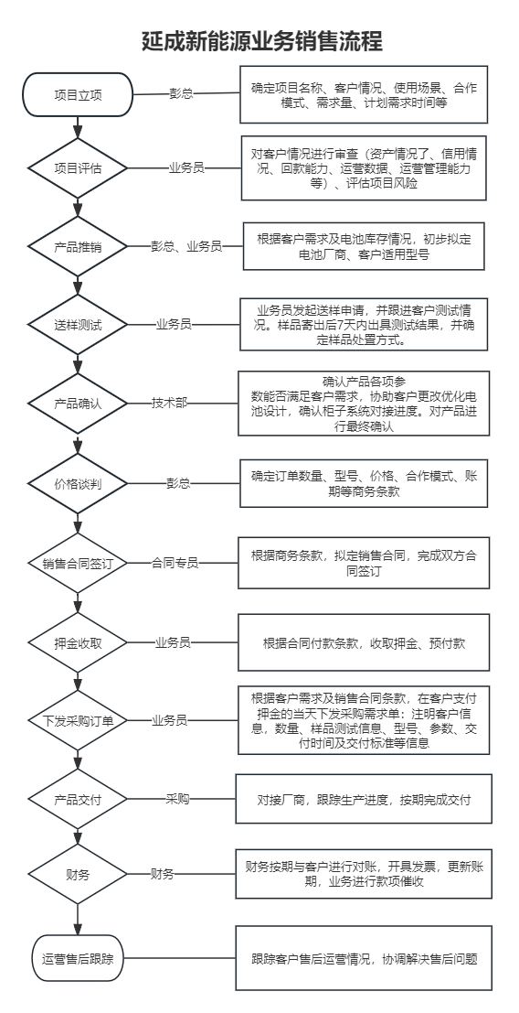
二、业务流
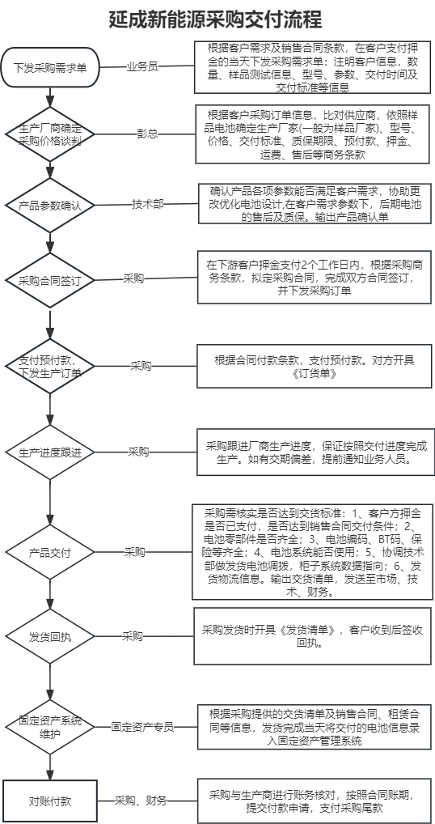

固定资产全生命周期管理流程
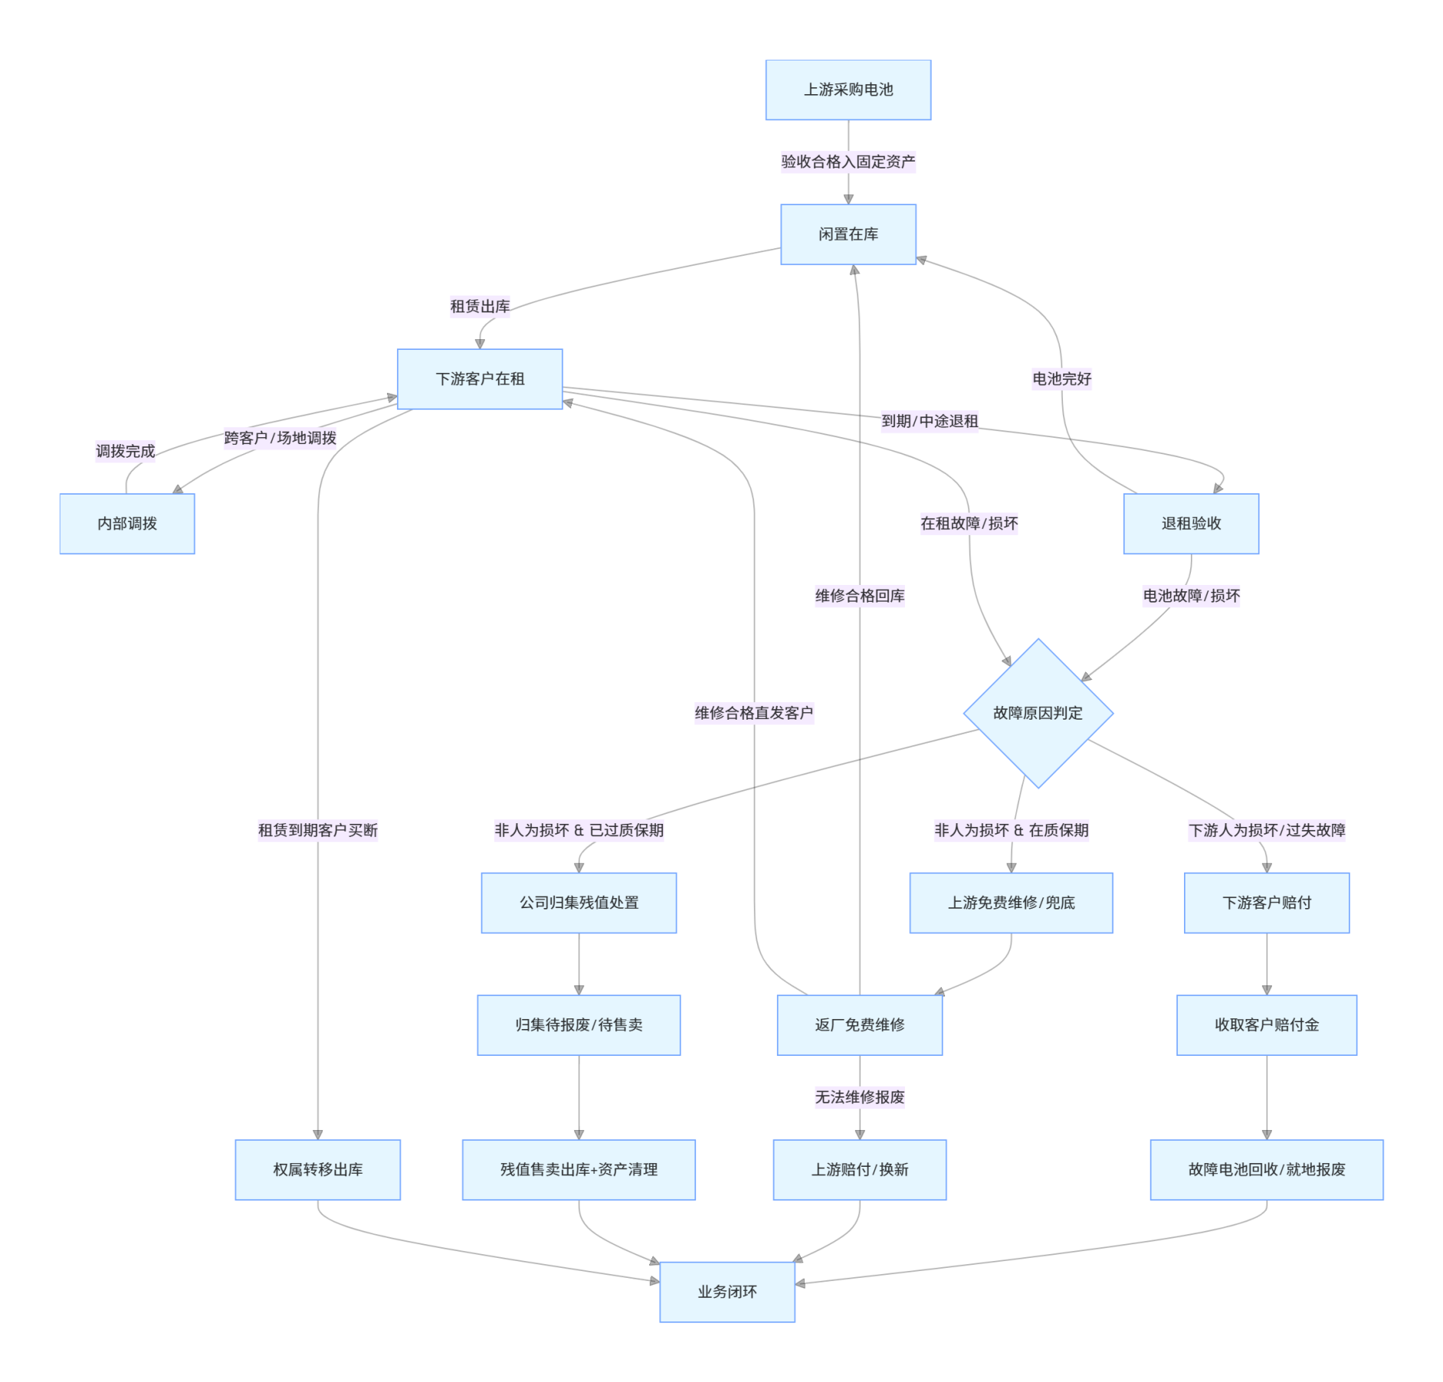

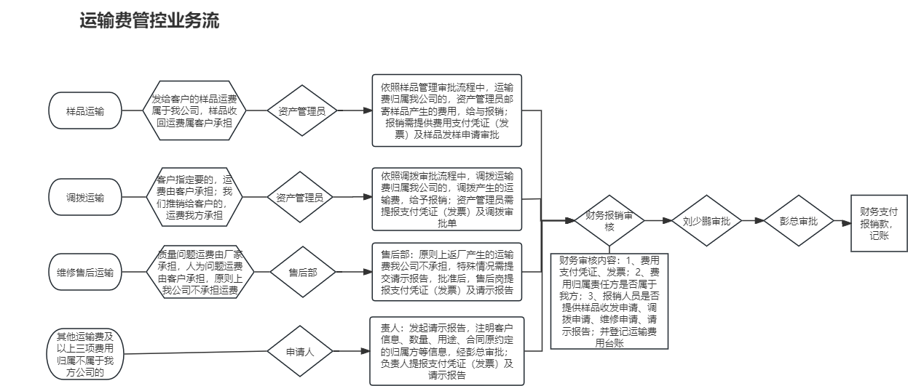

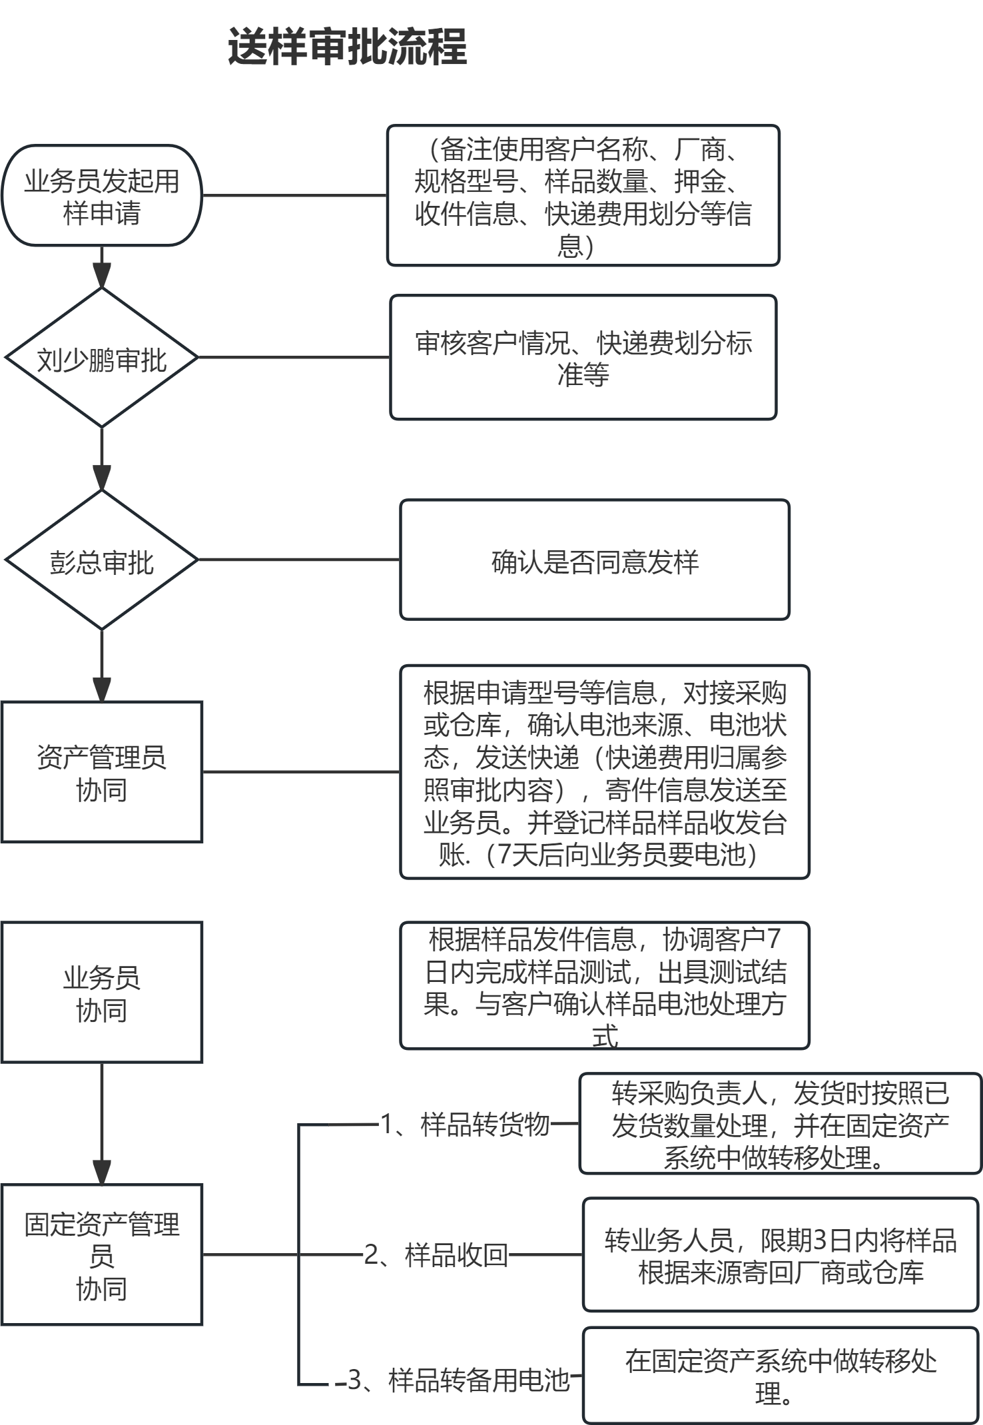
三、审批流

样品电池送样审批单
公司名称：延成新能源 |  |  |  | 审批编号 | ${审批编号}
申请人 | ${申请人} |  | 申请人部门 | ${申请人部门}
提交时间 | ${提交时间} |  | 当前审批状态 | ${当前审批状态}
样品电池送样申请
客户名称（样品接收方） | ${客户名称} |  | 电池厂商 | ${厂商}
规格型号 | ${规格型号} |  | 样品数量 | ${样品数量}
发货运费支付方 | ${发货运费支付方} |  | 收回运费支付方 | ${收回运费支付方}
样品押金 | ${样品押金}
押金收款账户 | ${押金收款账户}
收件信息 | ${收件信息}
备注 | ${备注}
审批流程
节点名称 | 处理人 |  | 操作记录
${节点名称} | ${处理人} | ${电子签名} | ${操作记录}
备注 | ${备注}

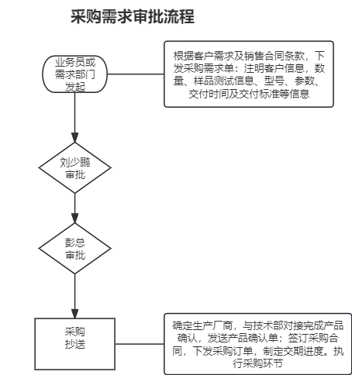
采购需求审批单
公司名称：延成新能源 |  |  |  |  | 审批编号 |  | ${审批编号}
申请人 | ${申请人} |  |  | 申请人部门 | ${申请人部门}
提交时间 | ${提交时间} |  |  | 当前审批状态 | ${当前审批状态}
采购需求申请
公司名称 | 延成/能易换/哈成 |  |  | 申请事由 | ${申请事由}
采购明细 | 物品名称 | 型号或规格 | 数量 | 期望交付日期 | 建议供应商 | 产品其他要求 | 备注
${序号} | ${物品名称} | ${型号或规格} | ${数量} | 期望交付日期 | 建议供应商 | 产品其他要求 | ${备注}
附件 | ${附件}
审批流程
节点名称 | 处理人 |  |  | 操作记录
${节点名称} | ${处理人} |  | ${电子签名} |  | ${操作记录}
备注 | ${备注}

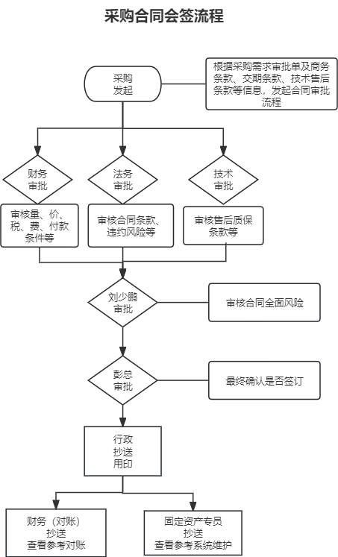
采购合同审批
${公司名称} |  |  |  |  |  | 审批编号 | ${审批编号}
申请人 | ${申请人} |  |  | 申请人部门 | ${申请人部门}
提交时间 | ${提交时间} |  |  | 当前审批状态 | ${当前审批状态}
采购合同审批单
合同类型 | 电池采购合同/电柜采购合同/零部件采购合同/办公及其他用品采购合同 |  |  | 合同名称 | ${合同名称}
合同编号 | 20260515001 |  |  | 签约日期 | 20260515
公司名称 | 延成/能易换/哈成 |  |  | 对方单位名称 | XXXXX
序号 | 物品名称 | 规格型号 |  | 数量 | 采购单价 | 采购金额 | 备注
1 | 磷酸铁锂电池 | 72V 45AH |  | 1000 | 3000 | 300000 | 质保三年
2 | 磷酸铁锂电池 | 72V 45AH |  | 1000 | 3000 | 300000 | 质保三年
 | 合计 |  |  | 2000 |  | 30000
付款方式 | 预付款XXX元、货到后X天到开票、开票后X天付款，质保金X
附件 | ${附件}合同文本
关联 | 采购需求单
审批流程
节点名称处理人
${节点名称} | ${处理人} |  |  | ${电子签名}${操作记录}
备注 | ${备注}

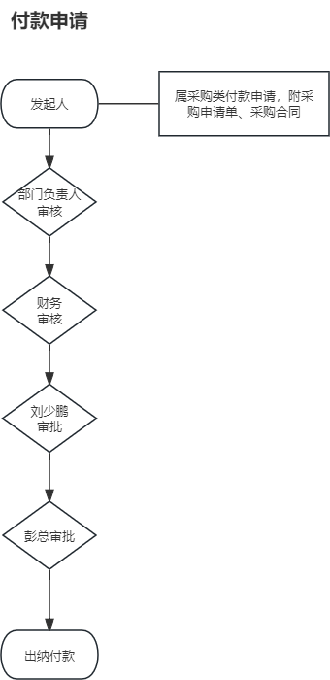
付款申请单
${公司名称} |  |  | 审批编号 | ${审批编号}
申请人 | ${申请人} |  | 申请人部门 | ${申请人部门}
提交时间 | ${提交时间} |  | 当前审批状态 | ${当前审批状态}
付款申请单
公司 | 延成/能易换/哈成 |  | 费用类型 | ${费用类型}
申请人 | ${申请人} |  | 申请支付时间 | ${提交时间}
付款申请事由 | ${申请事由}
收款人 | XXXX公司
费用金额 | ${费用金额}
收款账户及信息 | ${账户信息}
备注 | XXX之前汇出，付款单备注XXX
附件 | 采购合同、押金收据、收货单、对账单等
审批流程
节点名称 |  | 处理人 | 操作记录
${节点名称} |  | ${处理人} | ${操作记录}
备注
${备注}

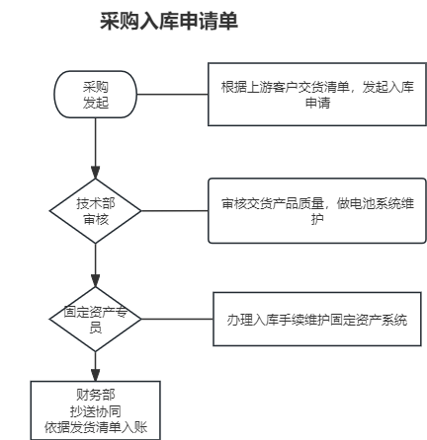

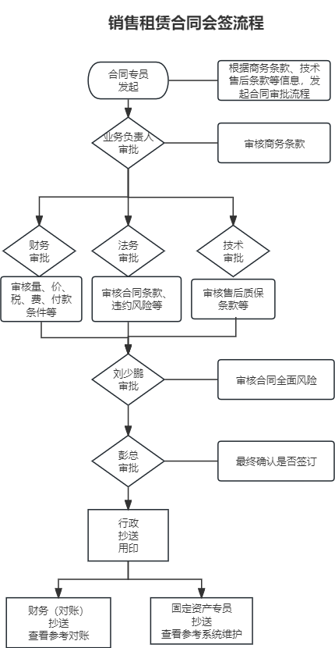
销售合同审批
${公司名称} |  |  |  |  |  |  | 审批编号 |  |  | ${审批编号}
申请人 | ${申请人} |  |  |  | 申请人部门 | ${申请人部门}
提交时间 | ${提交时间} |  |  |  | 当前审批状态 | ${当前审批状态}
销售合同审批单
合同类型 | 租赁合同/联营合同 |  |  |  | 合同名称 | ${合同名称}
合同编号 | 20260515001 |  |  |  | 签约日期 | 20260515
公司名称 | 延成/能易换/哈成 |  |  |  | 对方单位名称 | XXXXX
序号 | 物品名称 | 规格型号 |  | 数量 | 租赁价格 | 押金 |  | 买断价 | 租期
1 | 磷酸铁锂电池 | 72V 45AH |  | 1000 | 80/组/月 | 200/组 |  | 2000 | 三年
2 | 磷酸铁锂电池 | 72V 45AH |  | 1000 | 80/组/月 | 200/组 |  | 2000 | 三年
 | 合计 |  |  | 2000
到期后续租价格 | 注：租赁期三年，三年内不得退租，三年后可以按年续租
备注 | ${备注}
附件 | ${附件}
审批流程
节点名称 | 处理人 |  |  |  | 操作记录
${节点名称} | ${处理人} |  | ${电子签名} |  | ${操作记录}
备注 | ${备注}

